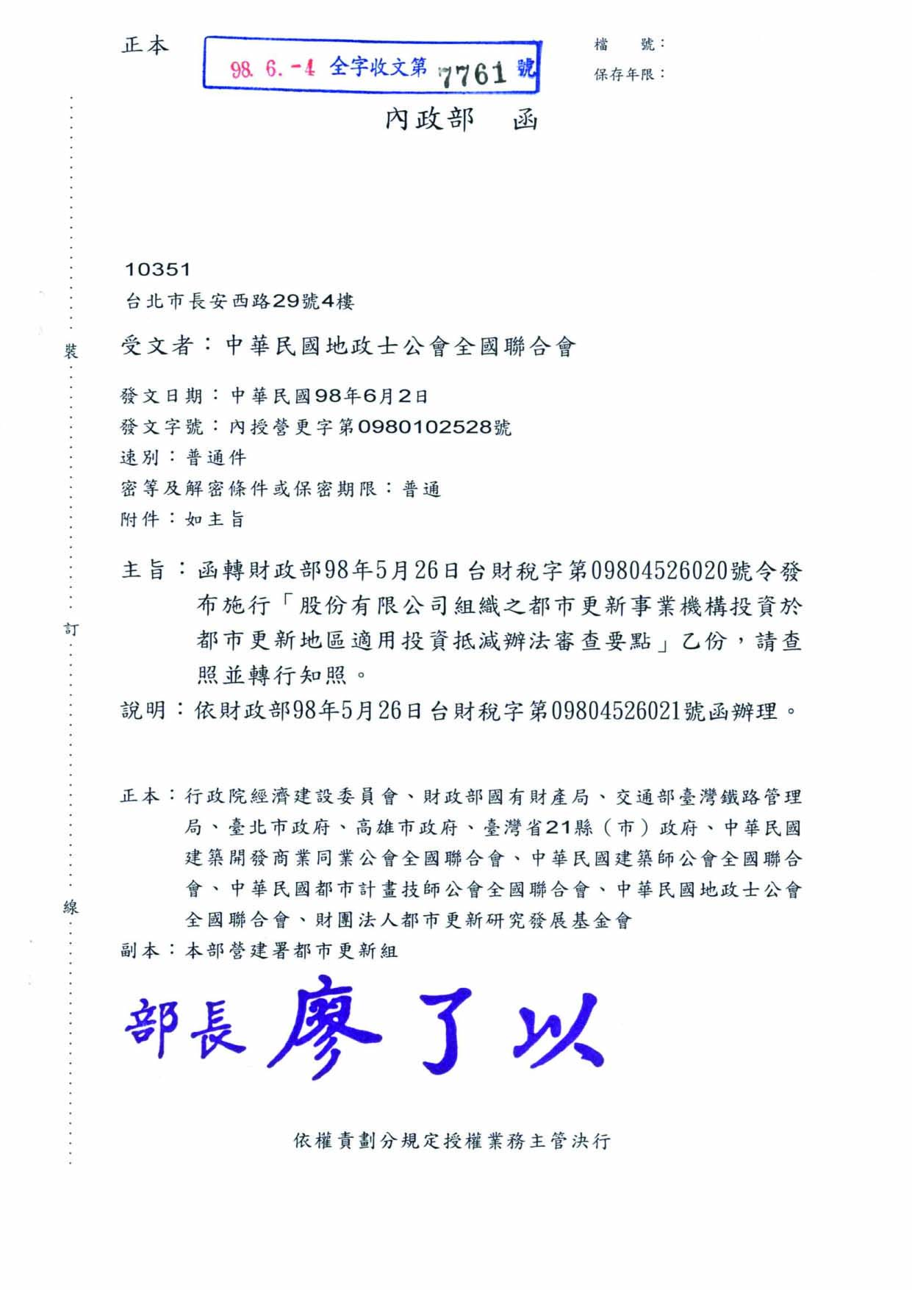
中華民國地政士公會全國聯合會 法令轉知 | 中華民國98年6月4日  全地公(5)字第980475號  (e：980115)

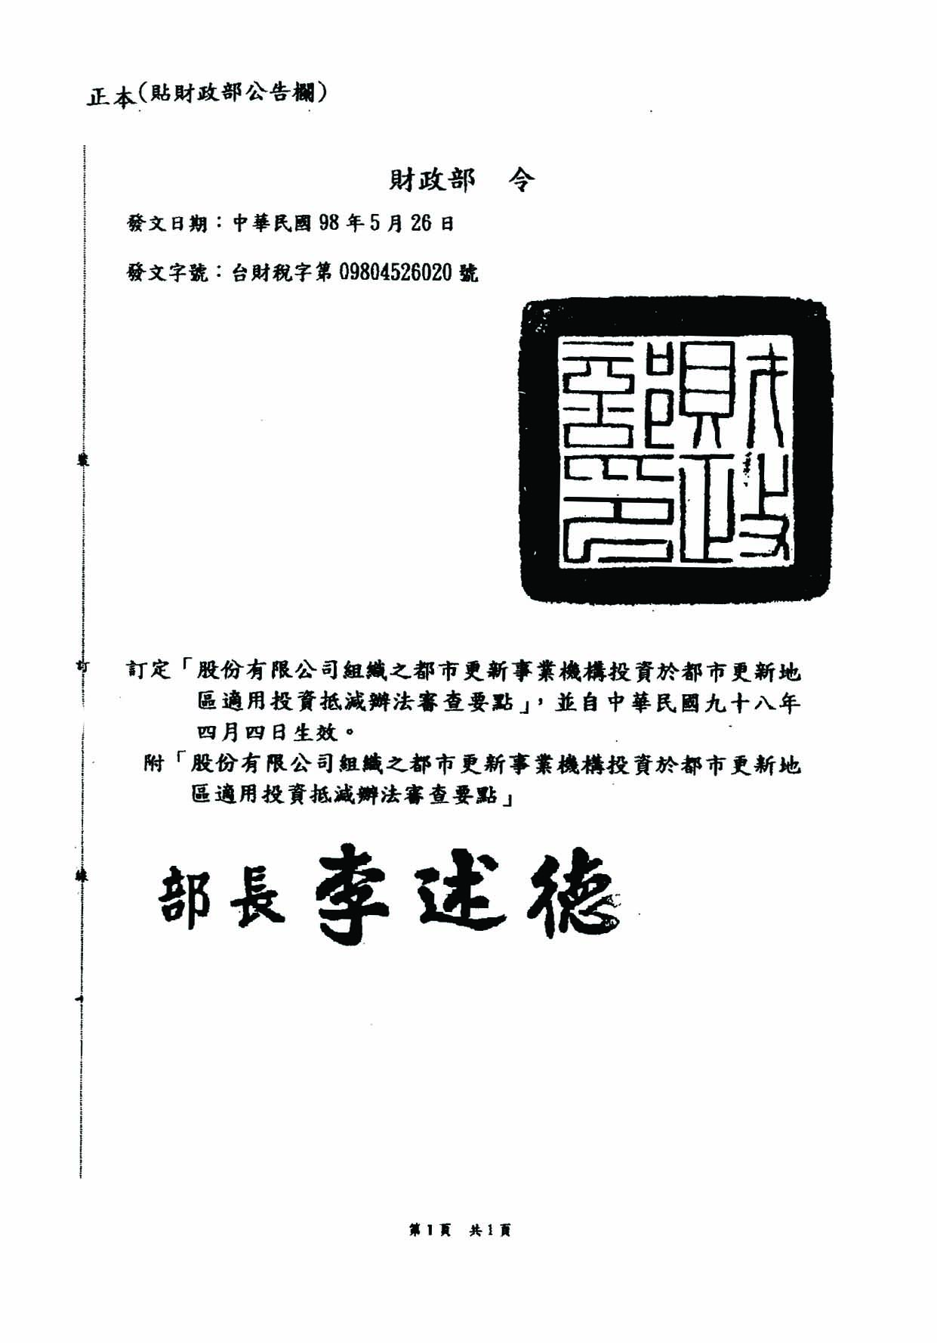
股份有限公司組織之都市更新事業機構投資於都市更新地區適用投資抵減辦法審查要點
一、 公司依股份有限公司組織之都市更新事業機構投資於都市更新地區適用投資抵減辦法（以下簡稱本辦法）規定，適用投資抵減之費用項目、認定原則及應檢附之證明文件，如附表。
二、 申請適用本辦法之支出款項，應符合下列規定：
(一) 已詳載於經各級政府主管機關審議通過後核定發布實施都市更新事業計畫書及權利變換計畫書之總經費成本明細表中。變更都市更新計畫所支付之規劃設計費，如經原核定主管機關審議通過者，亦得適用。
(二) 送請各級政府主管機關審議時已實際發生者。
附表
項目 | 認定原則 | 應檢附之證明文件
一、 擬定都市更新計畫概要計畫書、都市更新事業計畫書及權利變換計畫書之製作費用 | 依都市更新條例第十條、第二十一條及第二十九條規定製作之都市更新計畫概要計畫書、都市更新事業計畫書及權利變換計畫書之製作費用。 | 一、 委託製作合約書。  二、 經主管機關審議通過實施都市更新之核准函。  三、 費用憑證：  (一) 技師法第六條第一項規定之技師事務所、技術顧問機構或聘用技師之營利事業或機構開立之憑證。  (二) 建築師法第六條規定之建築師事務所開立之憑證。  (三) 委託從事都市更新服務、顧問等公司或財團法人（如財團法人都市更新基金會）製作者，為公司或財團法人開立之憑證。
二、 政府規費 | 一、 依據規費法規定支付之費用。  二、 所稱政府規費，包括都市更新計畫所支付之鑑界費用、指定建築線費用、土地登記簿及建物謄本、套繪圖、航照圖、標高圖、土地使用分區證明書及都市計畫地形圖等相關規費。 | 符合規費法第四條規定徵收機關開立之憑證。
三、 不動產估價費 | 一、 委託不動產估價師辦理不動產估價師法第十四條規定之估價業務所支付之費用。  二、 委託建築師辦理不動產估價師法第十四條第二項但書規定之建築物估價業務所支付之費用。  三、 委託公司或商號辦理不動產估價師法第四十四條第一項規定業務所支付之費用。 | 一、委託不動產估價合約  二、費用憑證：  (一) 不動產估價師法第九條規定之不動產估價師事務所開立之憑證。  (二) 建築師法第六條規定之建築師事務所開立之憑證。  (三) 不動產估價師法第四十四條第一項規定從事不動產估價業務之公司或商號開立之憑證。
四、 建築設計費 | 一、 委託技師辦理技師法第十二條規定之事務所支付之費用。  二、 委託建築師辦理建築師法第十六條規定之業務所支付之費用。 | 一、委託辦理合約書。  二、支出憑證：  (一) 技師法第六條第一項規定之技師事務所、技術顧問機構或聘用技師之營利事業或機構開立之憑證。  (二) 建築師法第六條規定之建築師事務所開立之憑證。
五、 更新作業之其他專業技師報告費及簽證費 | 依都市更新條例第二十三條及第二十九條第二項規定，於更新地區所作之調查或測量，如地質調查、地籍整理、環境影響評估、結構分析、現況測量、水土保持及交通影響評估，所支付之費用。 | 一、 委託辦理合約書。  二、 費用憑證：  (一) 技師法第六條第一項規定之技師事務所、技術顧問機構或聘用技師之營利事業或機構開立之憑證。  (二) 建築師法第六條規定之建築師事務所開立之憑證。
六、 其他為都市更新整合召開說明會、協調會及公聽會費用。 | 依都市更新條例規定，召開說明會、協調會及公聽會費用。 | 一、 舉辦說明會、協調會及公聽會之相關合約。  二、 可獨立計算為召開說明會、協調會及公聽會之各項支出憑證或扣繳資料。

